בס"ד
הֲלָכָה · כִּתָּה א'
פּוּרִים – מַחְוֶן לַמּוֹרֶה
חַג הַנֵּס וְהַשִּׂמְחָה

תשובות לכל המשימות בחוברת, לפי מספרי העמודים. במשימות פתוחות – תשובה אפשרית; מקבלים כל תשובה מנומקת.

יְחִידָה 1: סִפּוּר הַמְּגִלָּה וּקְרִיאָתָהּ · עַמּוּדִים 4–6

מְשִׂימָה 1 נָכוֹן אוֹ לֹא נָכוֹן?
1. הָמָן רָצָה לַעֲזֹר לַיְּהוּדִים. ← לֹא נָכוֹן
2. מָרְדֳּכַי הָיָה יְהוּדִי צַדִּיק. ← נָכוֹן
3. שׁוֹמְעִים אֶת הַמְּגִלָּה בַּלַּיְלָה וּבַיּוֹם. ← נָכוֹן
4. לִפְנֵי הַמְּגִלָּה מְבָרְכִים בְּרָכָה אַחַת. ← לֹא נָכוֹן

מְשִׂימָה 2 סַדְּרוּ אֶת הַסִּפּוּר
גִּזְרוּ אֶת הַכַּרְטִיסִים מִדַּף הַגְּזִירָה וְהַדְבִּיקוּ לְפִי הַסֵּדֶר.
1 – אֲחַשְׁוֵרוֹשׁ הָיָה מֶלֶךְ · 2 – הָמָן רָצָה לַהֲרֹג · 3 – הַיְּהוּדִים הִתְפַּלְּלוּ · 4 – הַיְּהוּדִים שָׂמְחוּ

מְשִׂימָה 3 הַקִּיפוּ אֶת הַתְּשׁוּבָה הַנְּכוֹנָה
1. כַּמָּה בְּרָכוֹת מְבָרְכִים לִפְנֵי הַמְּגִלָּה?
✔ שָׁלֹשׁ
2. מָה עוֹשִׂים כְּשֶׁקּוֹרְאִים אֶת הַמְּגִלָּה?
✔ שׁוֹמְעִים כָּל מִלָּה
3. אֵיזוֹ בְּרָכָה מְבָרְכִים לִפְנֵי הַמְּגִלָּה?
✔ שֶׁעָשָׂה נִסִּים

מְשִׂימָה 4 גּוֹזְרִים וּמַדְבִּיקִים תְּמוּנוֹת
גִּזְרוּ אֶת הַתְּמוּנוֹת מִדַּף הַגְּזִירָה וְהַדְבִּיקוּ כָּל תְּמוּנָה מֵעַל הַמִּשְׁפָּט הַמַּתְאִים.
 מְגִלָּה ← שׁוֹמְעִים קְרִיאַת מְגִלָּה בַּלַּיְלָה וּבַבֹּקֶר.
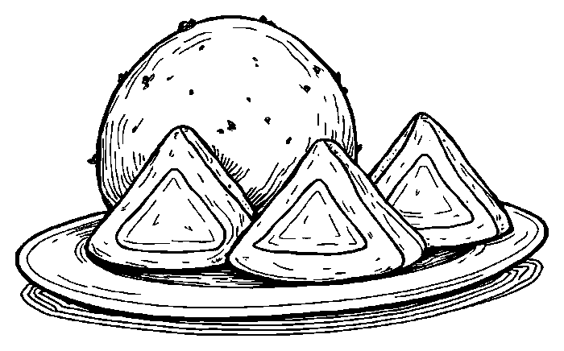 רַעֲשָׁן וְאָזְנֵי הָמָן ← בְּפוּרִים מַרְעִישִׁים כְּשֶׁשּׁוֹמְעִים אֶת הַשֵּׁם הָמָן.
 מַטְבְּעוֹת ← נוֹתְנִים מַתָּנוֹת לָאֶבְיוֹנִים.
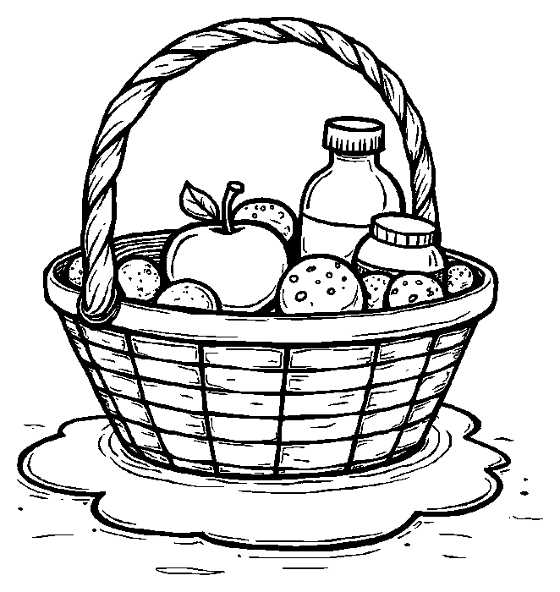 מִשְׁלוֹחַ מָנוֹת ← אֲנִי שׁוֹלֵחַ מָנוֹת לְחָבֵר שֶׁלִּי בְּשִׂמְחָה.

יְחִידָה 2: מִשְׁלוֹחַ מָנוֹת וּמַתָּנוֹת לָאֶבְיוֹנִים · עַמּוּדִים 7–9

מְשִׂימָה 5 מָה עוֹשִׂים בְּכָל מִצְוָה?
מִתְחוּ קַו בֵּין הַמִּצְוָה לַהֶסְבֵּר.
מִשְׁלוֹחַ מָנוֹת ← אֹכֶל לְחָבֵר
מַתָּנוֹת לָאֶבְיוֹנִים ← כֶּסֶף לְעָנִי
קְרִיאַת הַמְּגִלָּה ← שׁוֹמְעִים כָּל מִלָּה
סְעוּדַת פּוּרִים ← אוֹכְלִים בְּשִׂמְחָה

מְשִׂימָה 6 מִיְּנוּ לְפִי הַמִּצְוָה
כִּתְבוּ כָּל מַתָּנָה מִתַּחַת לַכּוֹתֶרֶת הַנְּכוֹנָה.
מִשְׁלוֹחַ מָנוֹת: עוּגָה וּמִיץ לְחָבֵר · שׁוֹקוֹלָד וְתַפּוּחַ לַשָּׁכֵן · שְׁנֵי מִינֵי מַאֲכָל לָרֵעַ
מַתָּנוֹת לָאֶבְיוֹנִים: כֶּסֶף לְאִישׁ עָנִי · אֹכֶל לְמִשְׁפָּחָה עֲנִיָּה · מַתָּנָה לִשְׁנֵי עֲנִיִּים

מְשִׂימָה 7 הַשְׁלִימוּ אֶת הַמִּשְׁפָּטִים
בַּחֲרוּ מִלָּה מֵהַמַּחְסָן.
יוֹסִי הוּא [חָבֵר] שֶׁלִּי, וַאֲנִי שׁוֹלֵחַ לוֹ מָנוֹת.
בַּמִּשְׁלוֹחַ יֵשׁ [שְׁנֵי] מִינֵי אֹכֶל.
מַתָּנוֹת לָאֶבְיוֹנִים נוֹתְנִים לִשְׁנֵי [עֲנִיִּים].
אֶת הַמִּצְווֹת הָאֵלֶּה עוֹשִׂים [בַּיּוֹם].

מְשִׂימָה 8 תְּמוּנָה וּמִשְׁפָּט
מִתְחוּ קַו בֵּין כָּל תְּמוּנָה לַמִּשְׁפָּט הַמַּתְאִים לָהּ.
 ← בְּפוּרִים מִתְחַפְּשִׂים וּשְׂמֵחִים.
 ← אוֹכְלִים סְעוּדַת פּוּרִים.
 ← מָרְדֳּכַי לָבַשׁ בִּגְדֵי מַלְכוּת.
 ← מָרְדֳּכַי רָכַב עַל הַסּוּס שֶׁל הַמֶּלֶךְ.

מָה לָמַדְנוּ? · עַמּוּד 10

מְשִׂימָה 9 הַקִּיפוּ אֶת הַתְּשׁוּבָה הַנְּכוֹנָה
1. בְּאֵיזֶה חֹדֶשׁ חָל פּוּרִים?
✔ אֲדָר
2. מִי הִצִּיל אֶת הַיְּהוּדִים?
✔ הַקָּדוֹשׁ בָּרוּךְ הוּא

מְשִׂימָה 10 הַמִּשְׁלוֹחַ שֶׁלִּי
צַיְּרוּ מִשְׁלוֹחַ מָנוֹת שֶׁתִּרְצוּ לִשְׁלֹחַ, וְכִתְבוּ לְמִי.
תשובה אישית.

